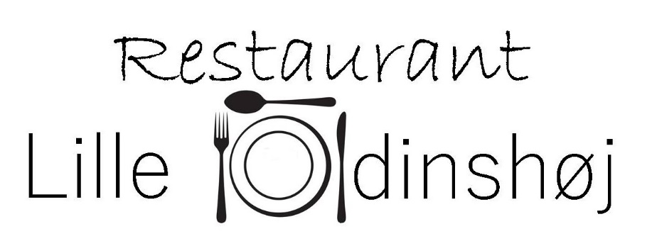

7/4

**5/113**

**Søndags buffet**

2 slags sild med tilbehør

Medister m. rødkål

Lun leverpostej m. svampe

Fiskefilet

Spegepølse

Vores ostebord med kiks